

Explorador de Windows

Alumna : Katherine Mallea

Curso: 1 “A”

Colegio :Colegio del prado

Profe : ANDREA GÓMEZ

Año:2026
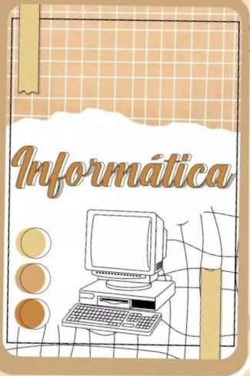

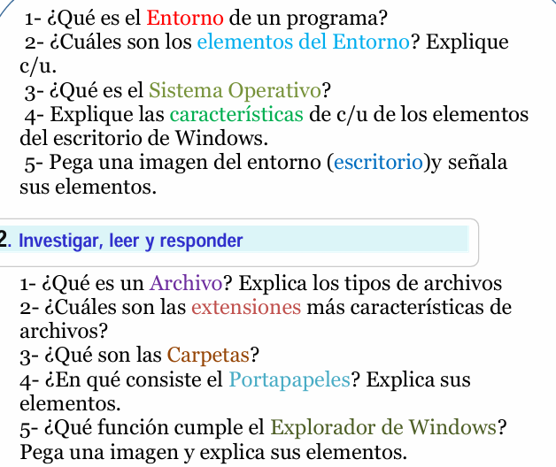

“Respuestas “
1_El entorno de un programa es el conjunto de herramientas, software, configuraciones y variables del sistema operativo en el que se desarrolla, prueba o ejecuta una aplicación

2_ Los elementos del entorno informático son los componentes esenciales que permiten el funcionamiento de un sistema computacional y el procesamiento de datos. Se dividen principalmente en tres pilares: hardware (físico), software (lógico) y humano (usuarios/técnicos), trabajando juntos para capturar, procesar y almacenar información

3_ Un sistema operativo (SO) es el software fundamental que gestiona el hardware y el software de un dispositivo, actuando como intermediario entre el usuario y la máquina. Coordina tareas esenciales como la memoria, el procesador y el almacenamiento, permitiendo que aplicaciones (como navegadores o juegos) funcionen correctamente
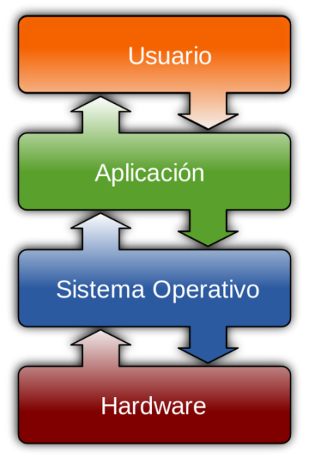
4_ Iconos y Accesos Directos: Son pequeñas imágenes que representan programas, archivos, carpetas o herramientas del sistema. Permiten abrir aplicaciones rápidamente con un doble clic. La Papelera de Reciclaje es un icono especial que almacena temporalmente los archivos eliminados.
Barra de Tareas: Por lo general, se ubica en la parte inferior de la pantalla. Es el centro de control que muestra las aplicaciones abiertas, permite anclar programas de uso frecuente y gestionar la ventana activa.
Botón/Menú de Inicio: Situado usualmente en la esquina inferior izquierda (en la barra de tareas), es el punto de acceso central a todos los programas, aplicaciones, configuraciones, funciones de apagado y búsqueda del sistema.
Área de Notificaciones: Localizada en el extremo derecho de la barra de tareas. Muestra la hora y fecha, el estado de la conexión (Wi-Fi/Ethernet), volumen, nivel de batería (en portátiles) y notificaciones de aplicaciones.
Fondo de Escritorio o Wallpaper: Es la imagen, fotografía o color de fondo sobre el que se apoyan el resto de los elementos. Es totalmente personalizable por el usuario.
Cuadro/Icono de Búsqueda: Generalmente al lado del botón de inicio, facilita la localización rápida de documentos, archivos y programas en el equipo.
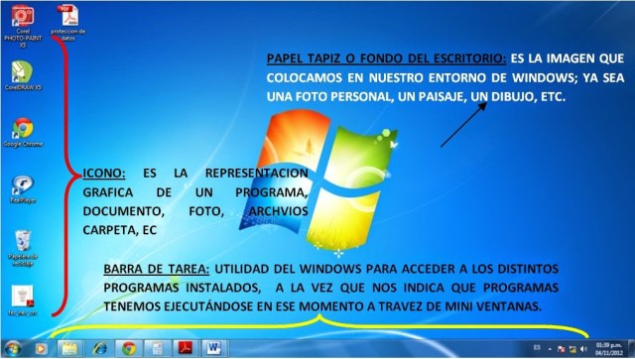

5_
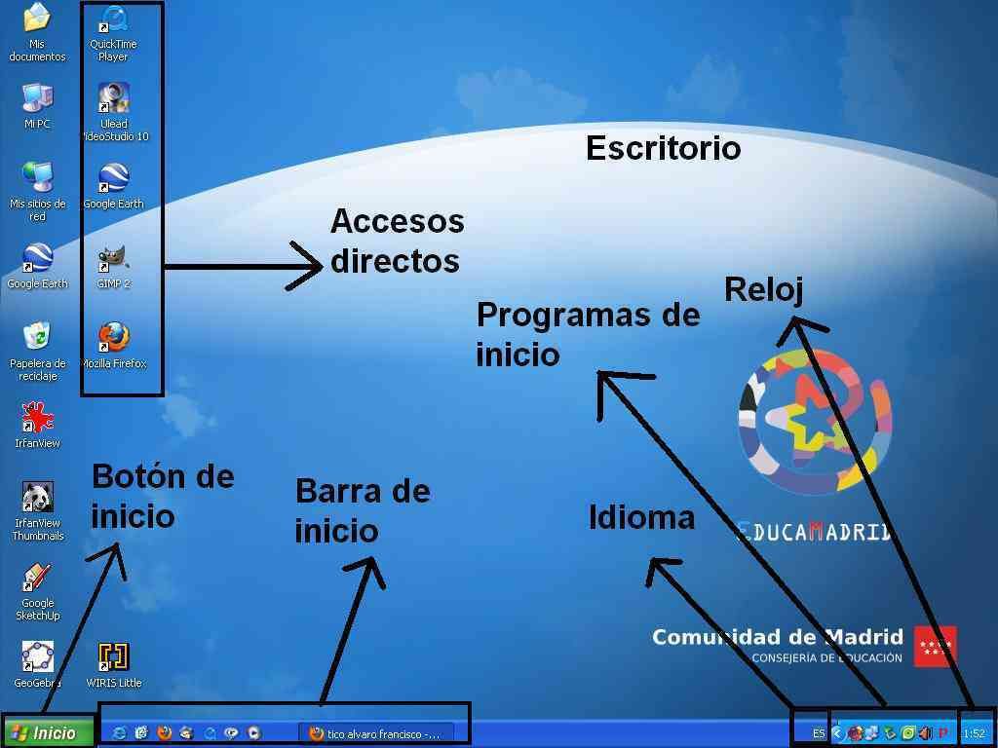
1_Un archivo o fichero informático es una secuencia de bytes almacenada en un dispositivo que representa una unidad de información (documentos, imágenes, programas). Se identifican por un nombre y una extensión que define su formato. Se clasifican principalmente en ejecutables (programas) y de datos (documentos, multimedia)
1. Archivos de Documentos y Texto
Contienen texto, formato y metadatos, creados principalmente por procesadores de texto.
Profesional Review
.txt: Texto plano, sin formato.
.docx / .doc: Documentos de Microsoft Word.
.pdf: Documento portátil, ideal para preservar el formato de impresión.
.rtf: Formato de texto enriquecido
2. Archivos de Imagen
Almacenan gráficos, fotos o ilustraciones. Pueden ser rasterizados (píxeles) o vectoriales. Profesional Review
.jpg / .jpeg: Imágenes comprimidas de uso común.
.png: Imágenes con soporte para transparencia.
.gif: Imágenes animadas.
.svg: Gráficos vectoriales escalables.
3. Archivos de Audio
Contienen sonido digitalizado.
.mp3: Formato comprimido popular.
.wav: Audio de alta calidad sin compresión.
.aac: Audio avanzado, mejor calidad que MP3 a igual tamaño
2_las extensiones de archivo más características identifican el tipo de contenido y el programa necesario para abrirlo. Las más comunes incluyen .docx (Word), .pdf (documentos portátiles), .xlsx (Excel), .jpg/.png (imágenes), .mp3 (audio), .mp4 (video), .zip (comprimidos) y .exe (ejecutables)
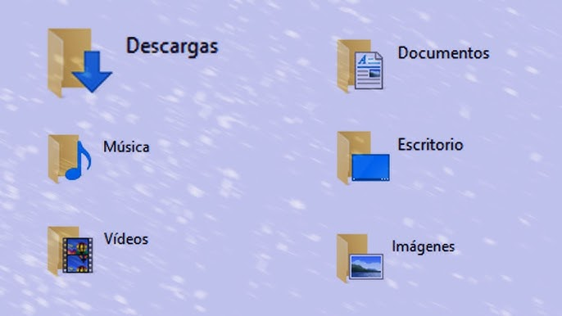
3_Las carpetas (o directorios) son contenedores virtuales en un sistema operativo utilizados para organizar, almacenar y clasificar archivos, documentos y subcarpetas. Permiten estructurar la información jerárquicamente, facilitando la localización de datos y manteniendo el orden en el escritorio o el almacenamiento.
4_El portapapeles es una herramienta de software del sistema operativo que almacena temporalmente datos (texto, imágenes, archivos) copiados o cortados desde cualquier aplica cien
5_El Explorador de Archivos de Windows (antes Explorador de Windows) es la herramienta del sistema operativo diseñada para gestionar, organizar, copiar, mover, renombrar y eliminar archivos y carpetas en las unidades de almacenamiento del ordenador (discos duros, USB, nubes)

